15 зертханалық жұмыс. Темірді гравиметрлік әдіспен талдау. Алынған нәтижелерді математикалық статистика әдісімен өңдеу.
Жұмыстың мақсаты: Гравиметрия әдісі көмегімен алынған нәтижелерді математикалық статистика әдісімен өңдеу
Негізі операциялары
- Тигелді өлшеу (тұрақты массаға дейін келтіру) муфел пеште
1 күйдіргеннен кейін – m1=10,2123 г.
2 күйдіргеннен кейін – m2= 10,2122 г.
Бос тигельдің тұрақты массасы - 10,2122 г
- Үлгіні даярлау
- Үлгіні тұндыру Fe3+ +3NH4OH = Fe(OH)3 +3NH4+
- Тұнбаны сүзу – фильтр қызыл ленталы
- Тұнбаны жуу NH4NO3 ерітіндісі
- Тұнбаны кептіріп, қыздырамыз 800 – 900 0C гравиметрлік форманы алу Fe2O3
- Өлшеу тигель+ тұнба
1 күйдіргеннен кейін – m1=10,4978 г
2 күйдіргеннен кейін – m2= 10,4954 g
3 күйдіргеннен кейін – m3= 10,4954 g
Тұнба мен тигельдің тұрақты массасы - 10,4954 г
- Есептеу

Масса, г
бос тигель | 10,2122
тигель с осадком Fe₂O₃ | 10,4954 | осадок Fe₂O₃ | 0,2832

m(Fe) = m(Fe₂O₃)⋅F = 0,2832*0,6994=0,1981 г
Алынған нәтижелерді метрологиялық әдіспен өңдеу
N | m(Fe), g
1 | 0,1981
2 | 0,1980
3 | 0,1982
4 | 0,1899
5 | 0,1981
6 | 0,1980
7 | 0,1899

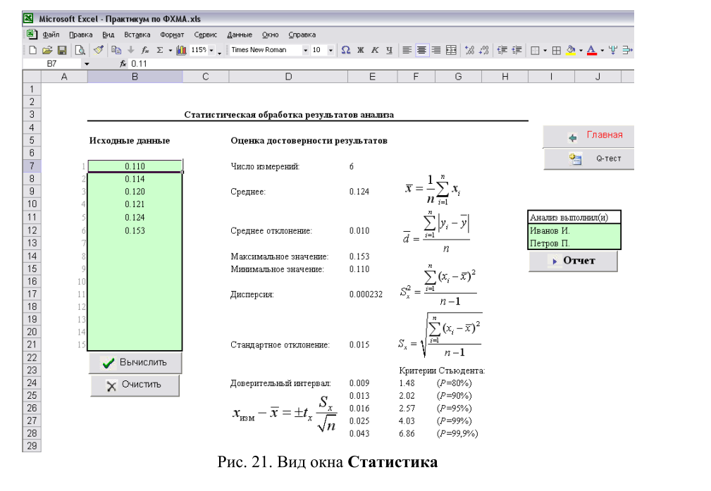
Әдебиеттер
- Харитонов Ю.Я. аналитическая химия (аналитика). В 2-х кн. Кн.2. Количественный анализ. Физико-химические (инструментальные) методы анализа: Учеб. для вузов. – 2-е изд., испр.- М.: Высш. шк., 2003.- 559с.
- Жебентяев А.И., Жерносек А.К., Талуть И.Е. Аналитическая химия. Химические методы анализа: учеб. пособие. - Минск; М.: Новое знание, 2011. - 541.
- Бадавамова Г.Л., Минажева Г.С. Аналитикалық химия, Оқулық Алматы, Экономика. 2011.- 474 б.
- Мендалиева Д.К. Аналитикалық химиядан есептер мен жаттығулар жинағы. Алматы, 2003, 217 б.
- Исмаилова А.Г., Злобина Е.В., Долгова Н.Д. Методические указания и задания лабораторных работ по аналитической химии. Алматы: Каз университет, 2012. – 102 с.
- Аргимбаева А.М. Талдаудың физика-химиялық әдістері. Алматы, Қазақ университеті, 2018, 202 б.

